**نام اسکریپت : تومیتو کارت –TomatoCart**

**نسخه اسکریپت : 1.1.8**

**نسخه پلاگین پرداخت : 1.0**

**تاریخ آخرین بروزرسانی : 31 خرداد 1396**

**=-=-=-=-=-=-=-=-=-=-=-=-=-=-=-=-=-=-=-=-=-=-=-=-=-=-=-=-=-=-=-=-=-=-=-=-=-=-=-=-=-=-=-=**

**راهنمای نصب پلاگین**

برای نصب پلاگین ابتدا فایل زیپ را در پوشه روت محل نصب اسکریپت آپلود نموده و سپس از فشردگی خارج نمایید.

تمام محتویات فولدرهای admin و includes و ext باید در پوشه های مورد نظر بارگذاری شوند.

سپس به مدیریت سایت بروید و از منوی ( استارت ) بر روی ( ماژول ها ) و سپس ( پرداخت ) کلیک نمایید.

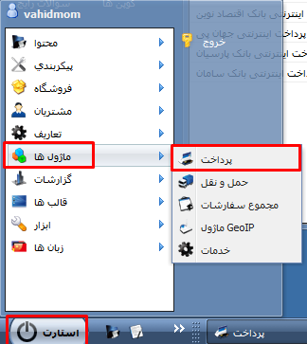

در صفحه باز شده ( پرداخت اینترنتی جهان پی ) را پیدا کرده و بر روی آیکن نصب آن کلیک نمایید.



بعد از نصب برو روی آیکن ویرایش کنار آیکن نصب کلیک نمایید.

مطابق تصویر زیر موارد درخواستی را تکمیل کنید :

**فعالسازی پرداخت اینترنتی jahanpay** : این مورد روی بلی باشد.

**API فروشنده** :‌ پین دریافتی از جهان پی را در این قسمت وارد نمایید.

**واحد پول دروازه پرداخت** : حتما بر روی ریال IRR‌قرار گیرد.

